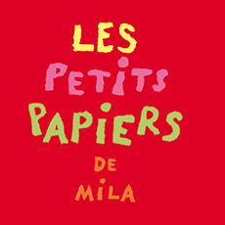
Structurer sa pensée : LES FORMES
En février nous avons appris à:
- Reconnaître et manipuler les formes
- Nommer les formes
- Assembler les formes pour les" transformer "
- Assembler des formes en respectant une consigne donnée (former une étoile)
- Chercher une solution pour réaliser la forme demandée (une étoile) en utilisant tout ce qui était dans la barquette (résoudre un problème)
- chercher une solution, s'organiser pour assembler des formes en fonction de la longueur de leurs côtés
………………………………………………………….
Fiche consignes à coller sur productions individuelles ou sur fiches photos
Étape 1:
Nous avons transformé des formes (disque, carré, rectangle, triangle) au tableau en ajoutant des éléments à l'aide des feutres.
Ensuite nous avons écouté l'album "Les petits papiers de Mila".
Dans le livre Mila s'amuse à transformer les formes, comme nous venions de le faire!

Étape 2 :
En salle de motricité puis dans la classe nous avons fait comme elle en jouant avec les grosses formes en mousse et les petites formes en plastique.
En assemblant les formes nous avons trouvé plein d'idées pour les transformer en bonhomme, en table, en maison, en fusée, en avion, en voiture, en bus, en fleur, etc. ...
= photos

Étape 3 :
La maitresse nous a demandé de dessiner une étoile comme on voulait.

Étape 4 :
Nous avons dessiné pour transformer une étoile.

Étape 5 :
Nous avons manipulé librement les éléments donnés pour construire des étoiles en assemblant les différentes formes !

Étape 6:
Nous avions des assiettes avec dans chaque assiette juste ce qu'il fallait pour construire une étoile. Nous devions chercher comment construire les étoiles en utilisant tout le matériel donné.

Étape 7 :
Nous devions assembler les formes en papier qui allaient ensemble pour construire 3 étoiles de différentes tailles.

